Ngày giảng: / /2021
TIẾT 21. BÀI 6. TRANG PHỤC(T3)
I. MỤC TIÊU BÀI HỌC: Sau bài học này học sinh phải:
1. Kiến thức
- Sử dụng và bảo quản được trang phục.
2. Năng lực
2.1. Năng lực công nghệ
- Nhận thức công nghệ: Nhận biết được quá trình sử dụng và bảo quản trang phục.
- Sử dụng công nghệ: Sử dụng và bảo quản được trang phục.
2.2. Năng lực chung
- Năng lực tự chủ, tự học.
- Năng lực giao tiếp và hợp tác: Biết sử dụng thông tin để trình bày, thảo luận các vấn đề liên quan đến trang phục, lắng nghe và phản hồi tích cực trong quá trình hoạt động nhóm
- Năng lực giải quyết vấn đề: Giải quyết được các tình huống đặt ra.
3. Phẩm chất
- Chăm chỉ: Có ý thức vận dụng kiến thức đã học vào thực tiễn cuộc sống.
- Trách nhiệm: Tích cực trong các hoạt động.
II. THIẾT BỊ DẠY HỌC VÀ HỌC LIỆU
1. Chuẩn bị của giáo viên
- Giấy A4. Phiếu học tập. Bài tập. Ảnh, power point.
2. Chuẩn bị của HS
- Dụng cụ học tập phục vụ cho quá trình hoạt động nhóm
- Học bài cũ. Đọc trước bài mới.
III. TIẾN TRÌNH DẠY HỌC
- Ổn định lớp (1’)
- Tiến trình bài dạy
Hoạt động 1: Giới thiệu bài mới (3’)
a.Mục tiêu: Dẫn dắt vào bài mới
b. Nội dung: Giới thiệu nội dung bài học
c. Sản phẩm: Hoàn thành nhiệm vụ.
d. Tổ chức hoạt động
Hoạt động của GV và HS | Nội dung cần đạt
Chuyển giao nhiệm vụ
GV đưa ra hình ảnh sau  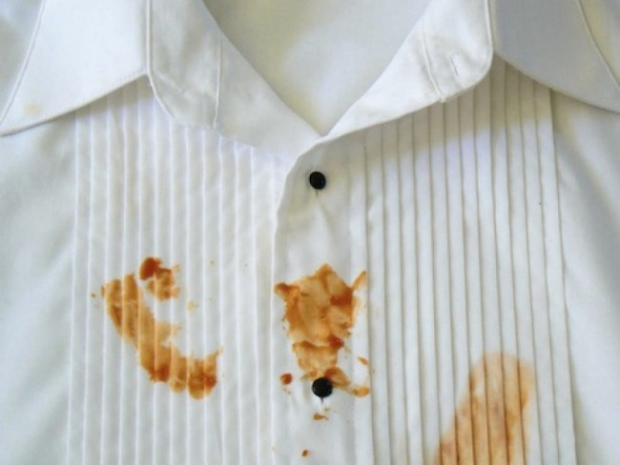  ?  ?  ?Đ  ? Để quần áo luôn mới, bền, đẹp thì chúng ta cần phải làm thể nào  GV yêu cầu HS trong cùng một bàn thảo luận trong thời gian 1 phút và trả lời câu hỏi trên  HS quan sát và tiếp nhận nhiệm vụ. | Hoàn thành nhiệm vụ.
Thực hiện nhiệm vụ
HS quan sát, trao đổi nhóm cặp bàn, và trả lời câu hỏi trên.
GV theo dõi, giúp đỡ HS gặp khó khăn.
Báo cáo, thảo luận
GV yêu cầu đại diện nhóm trình bày, nhóm khác nhận xét và bổ sung.
Đại diện nhóm trình bày, nhóm khác nhận xét và bổ sung.
Kết luận và nhận định
GV nhận xét trình bày của HS.
GV chốt lại kiến thức.
GV dẫn dắt vào bài mới: Để quần áo luôn mới, sạch, bền thì chúng ta phải sử dụng và bảo quản đúng kỹ thuật. Vậy sử dụng và bảo quản trang phục thế nào, để trả lời được câu hỏi thì chúng ta vào bài hôm nay.
HS định hình nhiệm vụ học tập.
Hoạt động 2: Hình thành kiến thức mới
Nội dung 1: Tìm hiểu cách sử dụng và bảo quản trang phục
a.Mục tiêu: Sử dụng và bảo quản được một số loại hình trang phục thông dụng
b. Nội dung: Sử dụng và bảo quản trang phục
c. Sản phẩm: Báo cáo nhóm.
d. Tổ chức hoạt động
Hoạt động của GV và HS | Nội dung cần đạt
Nhiệm vụ 1. Tìm hiểu quy trình giặt, phơi
Chuyển giao nhiệm vụ
GV yêu cầu HS quan sát hình ảnh sau  ? Hãy sắp xếp các công việc giặt, phơi quần ảo theo trình tự thích hợp.  ? Nếu sử dụng máy giặt thì quy trình giặt, phơi có điếm gì khác so với giặt bằng tay  GV yêu cầu HS hoạt động nhóm và trả lời câu hỏi trên trong thời gian 3 phút. | 4.Sử dụng và bảo quản trang phục  4.1. Giặt, phơi  - Chuẩn bị: lấy các vật dụng trong túi quần, túi áo ra; phân loại quần áo màu sáng, màu trắng với quần áo màu tối để giặt riêng.  - Thực hiện:  + Tẩy vết bẩn hoặc vò trước với xà phòng những chỗ bám bẩn nhiều như: cổ áo, nách áo, đáy quần.  + Giặt bằng tay: Ngâm quần áo trong nước xà phòng khoảng từ 15 đến 30 phút; vò kĩ toàn bộ quần áo; xả nước nhiều lần cho sạch, có thể dùng thêm nước xả vải trong lần xả cuối.  +Giặt bằng máy: Chọn mức nước và chế độ giặt phù hợp với quần áo; cho xà phòng và nước xả vải (nếu có) vào khoang giặt;  khởi động máy để bắt đầu quá trình giặt, sấy.  - Hoàn tất: phơi quần áo màu sáng, quần áo bằng vải bông, vải sợi pha ở ngoài nắng; phơi quần áo màu sẫm, quần áo bằng vải lụa nylon trong bóng râm
Thực hiện nhiệm vụ
HS nhận nhóm và phân công nhiệm vụ, tiến hành thảo luận và hoàn thành yêu cầu của GV.
Báo cáo, thảo luận
GV yêu cầu đại diện nhóm trình bày, nhóm khác nhận xét và bổ sung.
Đại diện nhóm trình bày, nhóm khác nhận xét và bổ sung.
Kết luận và nhận định
GV nhận xét phần trình bày HS.
GV chốt lại kiến thức.
HS nghe và ghi nhớ, ghi nội dung vào vở.
Nhiệm vụ 2. Tìm hiểu quy trình là(ủi)
Chuyển giao nhiệm vụ
GV yêu cầu HS quan sát hình ảnh sau  ? Kể tên các dụng cụ là  ? Vì sao cần phân loại quần ảo theo chất liệu vái trước khi là?  ? Sau khi phân loại, nên là quần áo may bằng loại vải nào  GV yêu cầu HS trong cùng một bàn thảo luận trong thời gian 2 phút và trả lời câu hỏi trên  HS quan sát và tiếp nhận nhiệm vụ. |  | 4.2.Là(ủi)  - Là quần áo giúp làm phẳng quần áo khi sử dụng  - Dụng cụ là gồm: Bàn là, bình phun nước, cầu là.  - Quy trình là  + Chuẩn bị: phân loại quần áo theo chất liệu vải.  + Thực hiện: Điều chỉnh nhiệt độ của bàn là cho phù hợp với từng loại vải. Là quần áo may bằng các loại vải có yêu cầu nhiệt độ thấp trước, các loại vải có yêu cầu nhiệt độ cao sau. Đối với quần áo nhàu nhiều, trước khi là cần phun nước làm ẩm vải. Cách là: đưa bàn là đều trên mặt vải, không dừng lâu ở một vị trí vì sẽ làm cháy áo quần.  -Hoàn tất: sau khi là xong, rút ngay phích cắm điện, dựng bàn là cho nguội hẳn trước khi cất vào nơi quy định.
Thực hiện nhiệm vụ
HS trao đổi cặp bàn, thảo luận và hoàn thành yêu cầu của GV.
GV theo dõi, giúp đỡ HS gặp khó khăn.
Báo cáo, thảo luận
GV yêu cầu đại diện nhóm trình bày, nhóm khác nhận xét và bổ sung.
Đại diện nhóm trình bày, nhóm khác nhận xét và bổ sung.
Kết luận và nhận định
GV nhận xét phần trình bày HS.
GV chốt lại kiến thức.
HS nghe và ghi nhớ, ghi nội dung vào vở.
Nhiệm vụ 3. Tìm hiểu cất giữ trang phục
Chuyển giao nhiệm vụ
GV yêu cầu HS quan sát tủ quần áo dưới đây  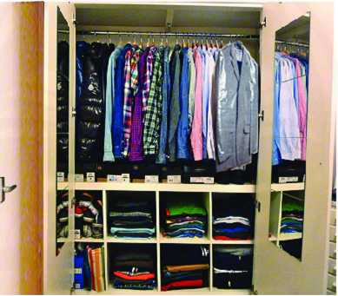  GV yêu cầu HS quan sát và trả lời câu hỏi  ? Loại quần áo nào nên treo vào móc  ? Loại quần áo nào nên gấp gọn trong tủ  ? Những loại quần ảo ít sử dụng (chi dùng trong những dịp đặc biệt) thì nên bảo quản bằng cách nào |  |  | 4.3.Cất giữ trang phục  - Các loại quần áo sử dụng thường xuyên nên treo bằng móc áo hoặc gấp gọn gàng vào ngăn tủ theo từng loại.  - Các loại quần áo ít dùng nên gói trong túi nylon để tránh ẩm mốc và gián, côn trùng làm hư hỏng.
Thực hiện nhiệm vụ
HS quan sát, tự suy nghĩ và trả lời câu hỏi
Báo cáo, thảo luận
1-2 HS trả lời câu hỏi
HS khác nhận xét và bổ sung
Kết luận và nhận định
GV nhận xét trình bày của HS.
GV chốt lại kiến thức.
HS ghi nhớ và ghi nội dung vào trong vở.
GV hướng dẫn HS cách tuân theo các kí hiệu quy định chế độ giặt, là, sấy ghi trên nhãn hiệu quần áo ở bảng 8.2(SGK-T50)
Nội dung 2: Tìm hiểu cách đọc nhãn hướng dẫn sử dụng và bảo quản trang phục(10’)
a.Mục tiêu: Đọc được nhãn hướng dẫn sử dụng và bảo quản trang phục
b. Nội dung: Đọc nhãn hướng dẫn sử dụng và bảo quản trang phục
c. Sản phẩm: Báo cáo nhóm.
d. Tổ chức hoạt động
Hoạt động của GV và HS |  | Nội dung cần đạt
Nhiệm vụ 1. Tìm hiểu ý nghĩa của kí hiệu trên nhãn hướng dẫn
Chuyển giao nhiệm vụ
GV yêu cầu HS quan sát hình ảnh sau  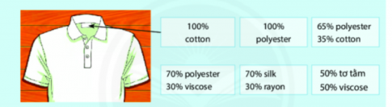  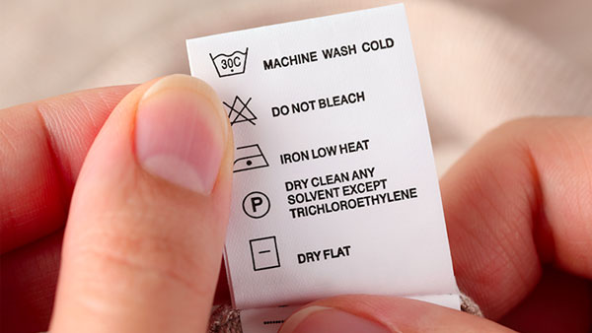  GV yêu cầu HS quan sát và trả lời câu hỏi  ? Trên các loại quần áo có ghi thành phần sợi dệt và kí hiệu quy trình giặt là có ý nghĩa như thế nào trong sử dụng và bảo quản trang phục |  |  | 5. Đọc nhãn hướng dẫn sử dụng và bảo quản trang phục  5.1. Ý nghĩ của kí hiệu trên nhãn hướng dân  - Sử dụng và bảo quản tuân theo hướng dẫn, tránh làm hư hỏng sản phẩm
Thực hiện nhiệm vụ
HS quan sát, tự suy nghĩ và trả lời câu hỏi
Báo cáo, thảo luận
1-2 HS trả lời câu hỏi
HS khác nhận xét và bổ sung
Kết luận và nhận định
GV nhận xét trình bày của HS.
GV chốt lại kiến thức.
HS ghi nhớ và ghi nội dung vào trong vở.
GV hướng dẫn HS cách tuân theo các kí hiệu quy định chế độ giặt, là, sấy ghi trên nhãn hiệu quần áo ở bảng 8.2(SGK-T50)
Nhiệm vụ 2. Tìm hiểu các bước đọc nhãn hướng dẫn
Chuyển giao nhiệm vụ
GV đưa ra PHT1 và yêu cầu HS hoàn thành trong thời gian 2 phút.  HS nhận nhiệm vụ. | 5.2. Các bước đọc nhãn hướng dẫn  - Xác định loại trang phục được gắn nhãn  - Đọc thành phần sợi dệt trên nhãn  - Đọc các kí hiệu sử dụng và bảo quản  - Ghi nhận cách sử dụng và bảo quản trang phục được ghi nhận
Thực hiện nhiệm vụ
HS nhận PHT1 và hoàn thành phiếu.
GV yêu cầu HS trao đổi PHT1 cho nhau.
HS đổi phiếu cho nhau.
GV chiếu đáp án và yêu cầu HS chấm điểm PHT1 của bạn.
HS chấm điểm PHT3 của bạn.
Báo cáo, thảo luận
GV yêu cầu HS nhận xét bài của bạn.
HS nhận xét bài của bạn.
Kết luận và nhận định
GV nhận xét phần trình bày HS.
GV chốt lại kiến thức.
HS nghe và ghi nhớ, ghi nội dung vào vở.
Hoạt động 3: Luyện tập(8’)
a.Mục tiêu: Củng cố kiến thức về trang phục
b. Nội dung: Trang phục
c. Sản phẩm: Hoàn thành được bài tập.
d. Tổ chức thực hiện:
Hoạt động của GV và HS | Nội dung cần đạt
Chuyển giao nhiệm vụ
GV yêu cầu HS làm bài tập sau:  1. Dựa vào các thang nhiệt trên bàn là và kí hiệu là trong hình bền, em hãy cho biết các loại vải sau đây được là ở vị trí mức nhiệt nào?  Nylon, lụa tơ tầm (soie/silk), len (laine/wool), lanh (lin/linen), Bông ( contton, conton)  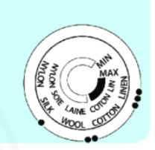  GV yêu cầu HS hoàn thành bài tập trong thời gian 2 phút. | Hoàn thành được bài tập.
Thực hiện nhiệm vụ
HS tự suy nghĩ và hoàn thành bài tập.
Báo cáo, thảo luận
1-2 HS trình bày kết quả của mình, HS khác nhận xét và bổ sung.
Kết luận và nhận định
GV nhận xét, đánh giá trình bày của HS.
GV khen bạn có kết quả tốt nhất.
HS nghe và ghi nhớ.
Hoạt động 4: Vận dụng(5’)
a.Mục tiêu: Mở rộng kiến thức vào thực tiễn.
b. Nội dung: Trang phục
c. Sản phẩm: Hoàn thành nhiệm vụ. Bản ghi trên giấy A4.
d. Tổ chức thực hiện:
Hoạt động của GV và HS | Nội dung cần đạt
Chuyển giao nhiệm vụ
GV yêu cầu HS về nhà hoàn thành yêu cầu sau:  1. Tủ quần áo của em đã được sắp xếp như thế nào?  2. Em hãy quan sát các nhãn hướng dẫn sử dụng và bảo quản đính trên quần áo của mình để nhận định về cách sử dụng và bảo quản quần áo của bản thân.  Ghi trên giấy A4. Giờ sau nộp lại cho GV. | Bản ghi trên giấy A4.
Thực hiện nhiệm vụ
HS thực hiện nhiệm vụ của GV tại nhà
Báo cáo, thảo luận
HS trình bày kết quả của mình, HS khác nhận xét và bổ sung.
Kết luận và nhận định
GV nhận xét, đánh giá trình bày của HS.
GV khen bạn có kết quả tốt nhất.
HS nghe và ghi nhớ.
PHỤ LỤC 1. PHIẾU HỌC TẬP SỐ 1
Em hãy hoàn thành nội dung bảng sau
STT | Các bức thực hiện đọc nhãn hướng dẫn | Chi tiết và hình ảnh minh họa | Yêu cầu cần đạt

